МИНИСТЕРСТВО ОБРАЗОВАНИЯ РЕСПУБЛИКИ БЕЛАРУСЬ  
Учреждение образования «БЕЛОРУССКИЙ ГОСУДАРСТВЕННЫЙ   
ТЕХНОЛОГИЧЕСКИЙ УНИВЕРСИТЕТ»

Факультет Информационных технологий

Кафедра Информационных систем и технологий

Специальность 1-40 05 01 «Информационные системы и технологии»

**ПОЯСНИТЕЛЬНАЯ ЗАПИСКА КУРСОВОГО ПРОЕКТА**

по дисциплине «Компьютерные языки разметки»

Тема «Web-сайт авиакомпании»

**Исполнитель**

студент 1 курса 2 группы ________________ Р. В. Бирюк

подпись, дата

**Руководитель**

ассистент А. В. Харланович

должность, учен. степень, ученое звание подпись, дата

Допущен(а) к защите __________________________________ _______________

__________________________________ _______________

__________________________________ _______________

дата, подпись

Курсовой проект защищен с оценкой

Руководитель _________________ ______________ А. В. Харланович

подпись дата инициалы и фамилия

# Содержание

стр.

Содержание 2

Введение 2

1 Обзор технических методов и программных средств разработки 4

1.1 Обзор аналогичных решений 4

1.1.1 Сайт авиакомпании S7 4

1.1.2 Сайт авиакомпании TurkishAirlines 5

1.2 Техническое задание 7

1.3 Выбор средств реализации программного продукта. 8

1.4 Вывод 8

2 Макетирование страниц веб-сайта 10

2.1 Выбор способа вёрстки 10

2.2 Прототип сайта 10

2.3 Выбор стилевого оформления 10

2.4 Выбор шрифтового оформления 11

2.5 Разработка логотипа 11

2.6 Выбор и обоснование используемых специальных эффектов 11

2.7 Составление структуры программного продукта 13

2.8 Разработка пользовательских элементов 13

2.9 Вывод 14

3 Реализация структуры веб-сайта 15

3.1 Структура HTML-документа 15

3.2 Добавление таблиц стилей CSS 16

3.3 Использование стандартов XML (SVG) 18

3.4 Вывод 18

4 Тестирование веб-сайта 19

4.1 Адаптивный дизайн веб-сайта 19

4.2 Кроссбраузерность веб-сайта 19

4.3 Руководство пользователя 21

4.4 Выводы 23

Заключение 24

Список литературы 25

# Введение

Благодаря тому, что в последнее время виртуальная сеть интернет приобретает все большее значение, трудно переоценить значимость собственного сайта для компании в бизнесе.

Грамотно созданный сайт позволяет ощутимо повысить доходы компании, благодаря большому притоку клиентов из сети интернет. В частности, с его помощью можно привлечь новых клиентов, повысить уровень продаж, оказать услугу и т.д. Кроме того, сайт является своеобразным показателем респектабельности того или иного предприятия. Любому владельцу бизнеса следует учесть, что наличие сайта – очень важный, но не единственный критерий успеха. Потенциальных клиентов в большей степени привлекает тот ресурс, который занимает лидирующие позиции в рейтинге поисковых систем. Любой обычный пользователь может стать постоянным клиентом компании, поэтому все, что необходимо – это привлечь его с помощью сайта.

Исходя из вышеизложенного трудно переоценить важность наличия собственного сайта для бизнеса. К тому же подобная важность присутсвует сейчас практически в любой сфере бизнеса.

Цель курсовой работы: разработать веб-сайт авиакомпании с применением HTML5, XML, CSS3 и JavaScript.

В процессе работы над проектом были поставлены следующие задачи:

1. Создание удобного интерфейса для возможности комфортного пребывания пользователя на сайте
2. Разработать макет и прототип сайт
3. Разработать структуру веб-сайта
4. Наполнить сайт информацией по теме
5. Создание дизайна, делающего сайт более привлекательным для клиентов
6. Разработать руководство пользователя
7. Разработка адаптивности для веб-страниц

# 1 Обзор технических методов и программных средств разработки

# Обзор аналогичных решений

# 1.1.1 Сайт авиакомпании S7

Курсовой проект представлен в виде веб-сайта авиакомпании. Далее будут приведены веб-сайты существующих авиакомпаний.

Сайт авиакомпании S7. Дизайн представлен на рисунке 1.1.

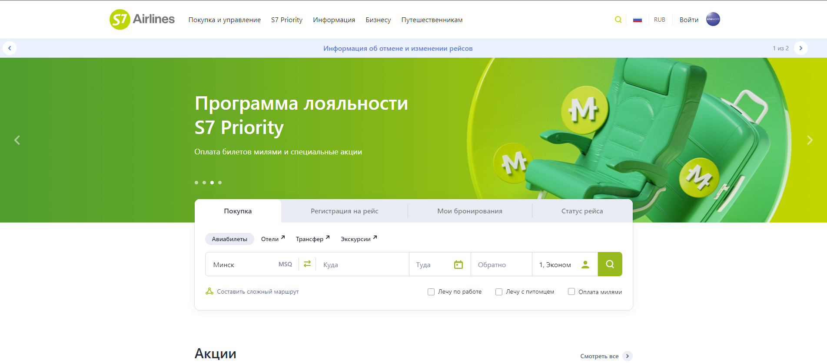

Рисунок 1.1 – Главная страница сайта компании S7

Цветовая палитра сайта представлена на рисунке 1.2.

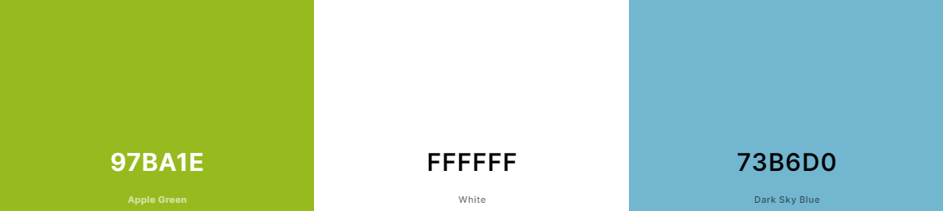

Рисунок 1.2 – Цвета, используемые на сайте компании S7

Очень хорошее расположение всех элементов на странице, сайт разбит на блоки, каждый из которых наполнен определённой информацией.

Главный блок сайта – форма покупки билетов располагается по центру страницы, на самом видном месте. Выбивается, наложенными на него, эффектами тени.

Адаптация сайта под мобильные устройства, продемонстрированная на рисунке 1.3, также сделана очень хорошо, главное меню становится выпадающим, форма покупки билетов практически полностью меняет свой внешний вид, что делает ёё очень удобной для использования на мобильных устройствах.

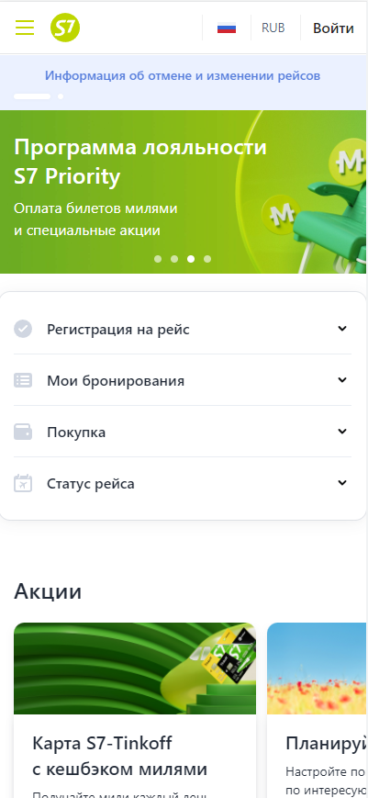

Рисунок 1.3 – Версия сайта под мобильные устройства

# 1.1.2 Сайт авиакомпании TurkishAirlines

Следующий сайт – сайт авиакомпании TurkishAirlines. На главной странице используется как минимум три семейства шрифтов, что очень много. Также цвета шрифтов не согласованы друг с другом. Дизайн представлен на рисунке 1.3.

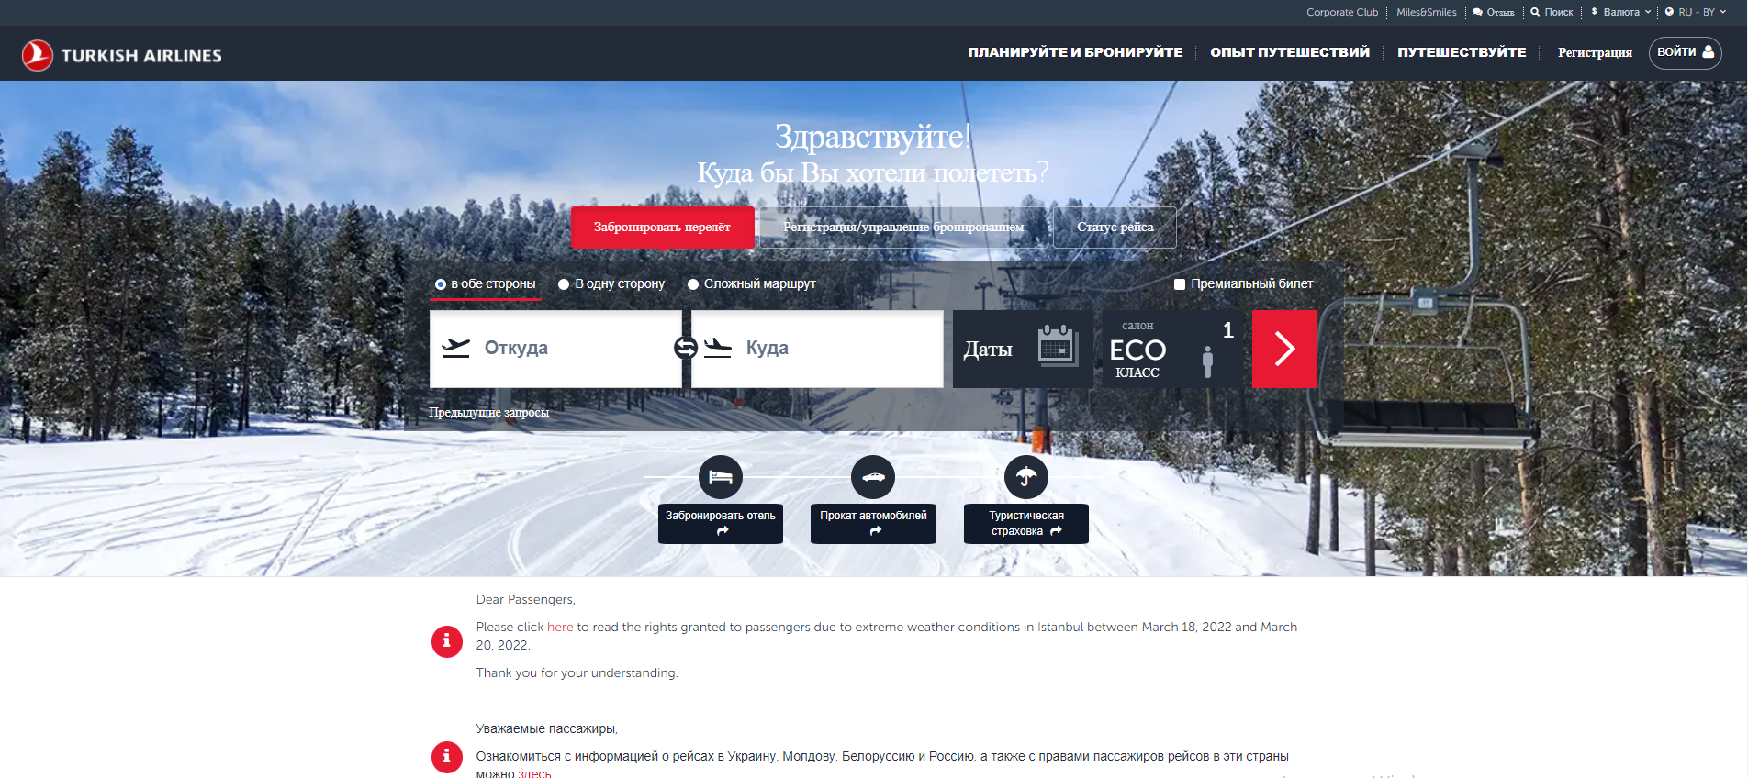

Рисунок 1.3 – Главная страница сайта компании Turkish Airlines

Так же на сайте можно увидеть форму покупки авиабилетов, которая в том или ином виде присутствует на главной странице всех сайтов авиакомпаний.

Следующий сайт – сайт авиакомпании Scat. На сайте отсутствует стилизация шрифтов, изображение на фоне слишком выбивается и отвлекает пользователя от главной информации. Дизайн представлен на рисунке 1.4.

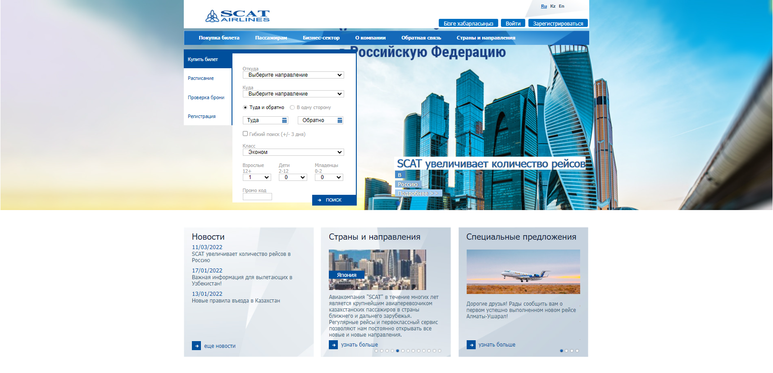

Рисунок 1.4 – Главная страница сайта компании SCAT

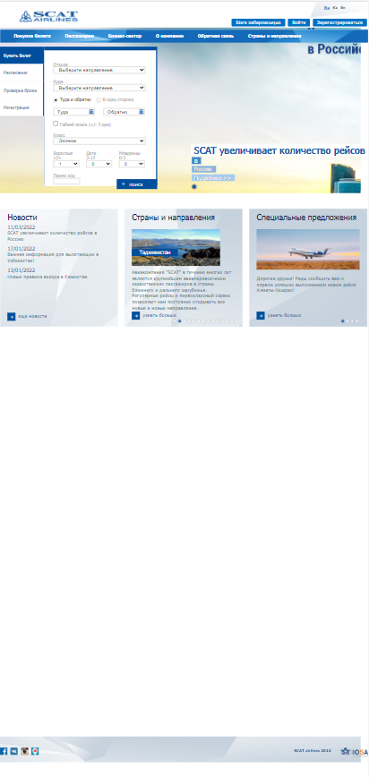

Рисунок 1.5 – Версия сайта компании SCAT для мобильный устройств

На рисунке 1.5 показано отсутствие у сайта адаптации под мобильные устройства, что создаёт большие неудобства посетителю в пользовании сайтом.

# 1.2 Техническое задание

В данном проекте требуется создать сайт авиакомпании. На сайте должна быть форма для покупки билетов; контактные данные компании; акции, которые предлагает данная авиакомпания; новости; актуальные летние и зимние перелёты, предлагаемые данной авиакомпанией; секция оказания помощи по какому-либо вопросу. Основным контентом являются текстовые данные, описания услуг, предоставляемых авиакомпанией, формы для заполнения.

Сайт должен выполнять основную функцию предоставления нужной информации посетителям и возможности заполнения пользователем формы для покупки билетов. Сайт должен быть интерактивным, содержать актуальную информацию. Так же структура сайта должна предоставлять пользователю интуитивный короткий путь до необходимой страницы. Данный ресурс предназначен для желающих воспользоваться услугами данной авиакомпании.

На главной странице меню будет свёрнутым. В главном меню будут располагаться ссылки на основную информацию (главная, инфо, контакты и т.д.).

В мобильной версии (ширина до 560px) страница должна адаптироваться под ширину устройства. Начиная с ширины в 1000px должна открываться версия для персонального компьютера.

Основные требования к исполнителю: создание дизайна, проведение анализа существующих решений, создание прототипа, адаптивность и кроссбраузерность сайта. В проекте используется гипертекстовый язык разметки HTML, CSS, графические элементы в формате SVG; данные хранятся в XML-формате.

# 1.3 Выбор средств реализации программного продукта.

Сайт разрабатывался в текстовом редакторе Visual Studio Code. Страницы сайта могут просматриваться в таких браузерах как Internet Explorer, Microsoft Edge, Safari, Opera, Mozilla Firefox, Google Chrome.

Структура сайта создана с помощью языка разметки HTML, дизайн сайта оформлен с помощью CSS с добавлением JavaScript.

CSS (Cascading Style Sheets, каскадные таблицы стилей) – это язык описания внешнего вида документа, написанного с использованием языка разметки. CSS позволяет представлять один и тот же документ в различных стилях.

В XML формате хранятся данные. JavaScript позволит добавить динамичности сайта.

JavaScript – это интерпретируемый язык, то есть исходный код скриптов не нуждается в компиляции.

Курсовая работа выполняется в редакторе кода VS Code.

# 1.4 Вывод

В данном разделе были рассмотрены аналогичные решения, были проанализированы их недостатки и преимущества, для создания в последующем качественного веб-сайта. Были поставлены конкретные задачи для создания информационного ресурса. Кроме того, были рассмотрены средства реализации программного продукта. Были проанализированы особенности языков и основные дополнительные средства редактора. При разработке веб-сайта использовались многочисленные программные средства. Язык разметки HTML структурирует и отображает контент сайта с помощью параграфов, блоков, списков и таблиц. CSS оформляет веб-страницу и добавляет стили элементам веб-страницы, создавая уникальный дизайн. JavaScript дает возможность взаимодействовать пользователю со страницей, добавляя функциональность отдельным элементам сайта

# 2 Макетирование страниц веб-сайта

# 2.1 Выбор способа вёрстки

Для создания отдельных блоков страницы, такие как горизонтальное меню, будет использована Flexbox-верстка. С помощью этой технологии можно очень просто и гибко расставить элементы в контейнере, распределить доступное пространство между ними, и выровнять их тем или иным способом даже если они не имеют конкретных размеров. CSS Flexbox поддерживается всеми используемые на сегодняшний момент современными браузерами. Макеты расположены в приложении 1.

# 2.2 Прототип сайта

Структура сайта — это**логическое построение всех страниц сайта, категорий и подкатегорий.**Это логическая схема, в соответствии с которой  все страницы и разделы сайта расположены относительно друг друга и принцип, по которому они друг с другом взаимосвязаны.

На сайте компании Meridian Airlines выбрана линейная структура с ответвлениями в виде страниц с зимними и летними направлениями. Страницы сайта переходят одна в другую по логической цепочке. Такая структура хорошо работает для небольших сайтов. Прототип сайта представлен в приложении Б.

# 2.3 Выбор стилевого оформления

Для реализации стилевого оформления сайта было выбрано минималистическое направление. Такой стиль является современным и приятным на глаз, а также позволяет расположить все элементы web-страницы в грамотном расположении относительно друг-друга.

Цветовые решения не яркие, довольно нейтральные. Основные цвета: #FFEF9C, #FFFFFF и #3797C3. Цветовая палитра представлена на рисунке 2.1

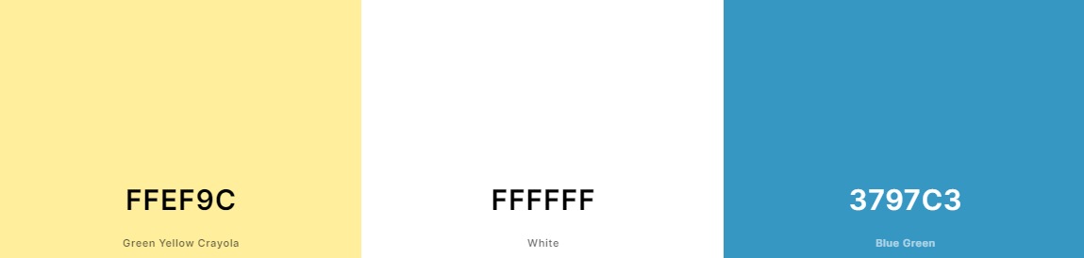

Рисунок 2.1

Сайт не загромождается лишними деталями и большим количеством спецэффектов.

Большинство элементов выдержаны в одном стиле.

# 2.4 Выбор шрифтового оформления

В данном проекте будет использован один основной шрифт: Montserrat. Шрифт подключался с помощью библиотеки Google Fonts. Шрифт поддерживает кириллическое написание.

Старые плакаты и вывески в традиционном районе Монтсеррат в Буэнос-Айресе вдохновили Джульетту Улановски на разработку этого шрифта и спасение красоты городской типографики, появившейся в первой половине двадцатого века. Проект Монтсеррат возглавляет Джульета Улановски, дизайнер шрифтов из Буэнос-Айреса, Аргентина.

# 2.5 Разработка логотипа

Разработка логотипа осуществлялась в графическом редакторе Figma. Дизайн крайне минималистичен. Логотип представляет из себя круг жёлтого цвета, который символизирует солнце, с графическим изображением самолёта внутри него и надписью «Meridian Airlines» - название авиакомпании. Дизайн логотипа представлен на рисунке 2.2.



Рисунок 2.2

Надпись «Meridian Airlines» была выполнена в текстовом формате. Для этого использовался шрифт Montserrat.

# 2.6 Выбор и обоснование используемых специальных эффектов

На сайте присутствуют анимации для того, чтобы сделать сайт более «живым» и привлекательным.

При наведении на данный элемент(рисунок 2.3), из него будет выпадать главное меню, цвет пунктов которого, в свою очередь, при наведении будет меняться.



Рисунок 2.3

Так же при наведении курсором на блоки летних и зимних направлений они будут менять свои свойства(тени, цвет и т.д.) (рисунок 2.4).

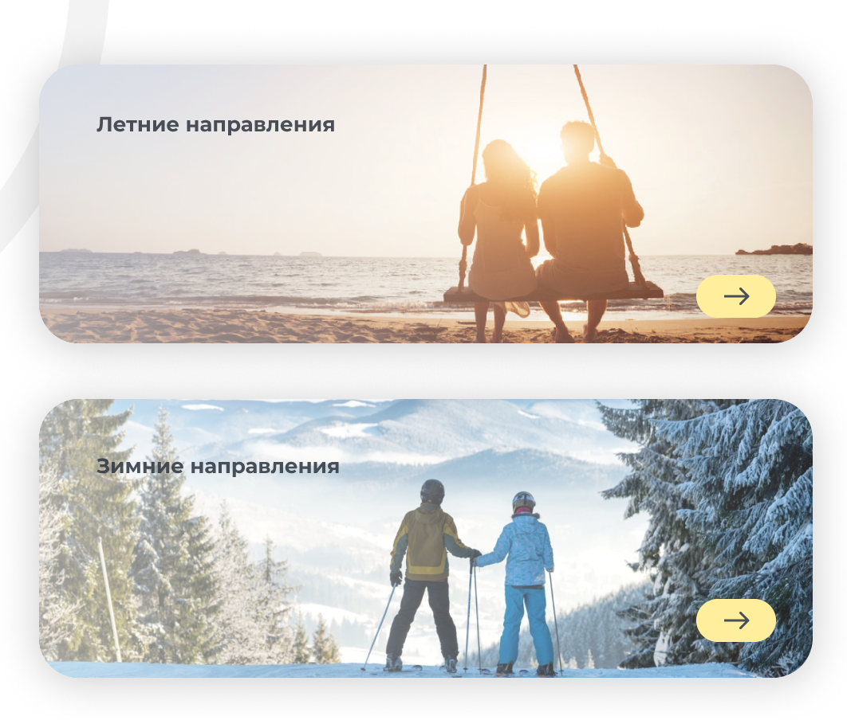

Рисунок 2.4

# 2.7 Составление структуры программного продукта

Страницы сайта разделены на «header» (шапка сайта), «container» (основной контент) и «footer» (подвал сайта).

**Шапка сайта** содержит логотип, меню и контакты, а также фоновое изображение. Поскольку это первое, что видит посетитель, он должен сразу же иметь возможность понимать чем занимается компания. Также пользователю важно удобство пользования web-сайтом.

Как правило, **шапка** и подвал сайта являются взаимодополняющими частями сайта и различаются местом расположения. В отличие от шапки, подвал сайта размещается внизу, после основного контента. Он содержит ссылки авиакомпанию в соцсетях, телефоны для связи, почту и логотип компании.

# 2.8 Разработка пользовательских элементов

На рисунках 2.5, 2.6 и 2.7 показаны услуги, предоставляемые пользователю.

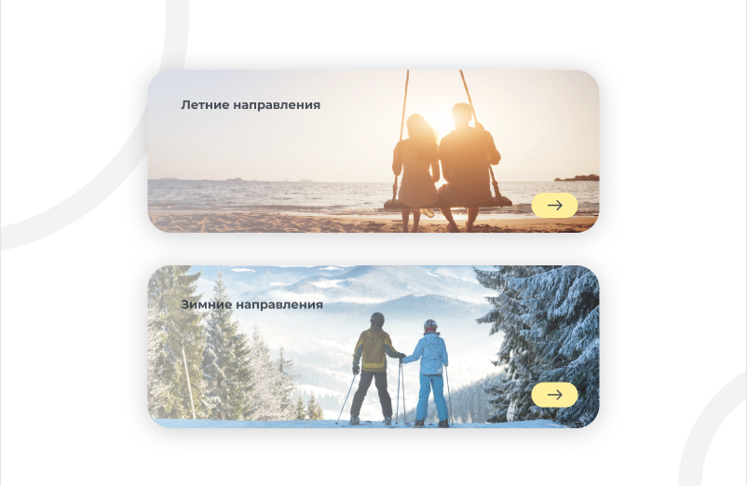

Рисунок 2.5 – Раздел с предлагаемыми направлениями

Пользователь, нажимая на кнопки, показанные на рисунке 2.5, переходит на страницу с предлагаемыми ему направлениями для путешествий

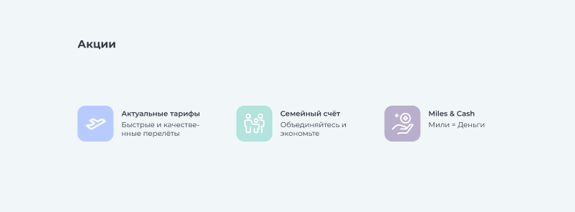

Рисунок 2.6 – Раздел с акциями

На рисунке 2.6 показаны акции, предоставляемые компанией.



Рисунок 2.7 – Кнопка авторизации

На рисунке 2.7 продемонстрирована кнопка для авторизации пользователя, при нажатии на которую на странице появляется модальное окно с формой для регистрации посетителя.

# 2.9 Вывод

На данном этапе были созданы структура и макет сайта. Было определена основная цветовая гамма, шрифтовое оформление, элементы пользовательского интерфейса, а также эффекты и переходы, придающие динамики страницам.

# 3 Реализация структуры веб-сайта

# 3.1 Структура HTML-документа

Структура сайта была написана на языке HTML5. HTML5 является последним стандартом для браузеров для отображения и взаимодействия с веб-страницами. Утвержденный в 2014 году, это первое обновление для HTML за 14 лет.

Структура тела документа состоит из тегов header, main, section, footer и блочных тегов div.

В теге header располагается логотип и название компании, вложенное «бургер-меню», в котором располагаются ссылки на все основные разделы сайта. Код тега header показан в листинге 3.1.

|  |
| --- |
| <header class="header">  <div class="wrapper">  <div class="header_item">...  </div>  <div class="header_main">...  </div>  <div class="header_icons">...  </div>  </div>  </header> |

Листинг 3.1 – Структура «шапки» web-страницы

В теге main находится форма для поиска авиабилетов. На листинге 3.2 продемонстрирован код тега main.

|  |
| --- |
| <main class="main">  <div class="wrapper">  <h1 class="title_main">Покупка билетов</h1>  <div class="radio">...  </div>  <div class="forms">...  </div>  <div class="radio">...  </div>  <div class="btn_main">...  </div>  </main> |

Листинг 3.2 – Структура формы покупки билетов

В тегах section расположены раздел с направлениями для путешествий, акциями, предлагаемыми компанией, новостями и справочным центром. Код одного из тегов section показан на листинге 3.3.

|  |
| --- |
| <section class="section_about_cards">  <div class="containers"></div>  <div class="wrapper">  <a href="HTML/summer_destinations.html">  <div class="card">...  </div>  </a>  <a href="HTML/winter destination.html">  <div class="card card_two">...  </div>  </a>  </div>  </section> |

Листинг 3.3 – Структура раздела с направлениями

В теге footer располагается логотип компании, контакты и ссылки на соцсети для обратной связи с клиентом. На листинге 3.4 показан код тега footer.

|  |
| --- |
| <footer class="footer">  <div class="wrapper">  <div class="logo">...  </div>  <div class="footer_nav">  <ul>...  </ul>  <div class="support">...  </div>  </div>  </div>  </footer> |

Листинг 3.4 – Структура «подвала» web-страницы

# 3.2 Добавление таблиц стилей CSS

В процессе разработки веб-сайта использовалась такая таблица стилей как CSS. **CSS** – это язык, с помощью которого описывается внешний вид документа HTML, XML, XHTML. Название означает «каскадная таблица стилей», или Cascading Style Sheets. CSS-стили незаменимы при оформлении страниц сайтов: в одном файле содержатся сведения об отображении всех элементов документа. К каждой веб-странице можно присоединить несколько таблиц стилей, добавляя последовательно несколько элементов <link>, rel="stylesheet" указывает тип ссылки (ссылка на таблицу стилей). На листинге 3.5 показано присоединение таблицы стилей к веб-странице.

|  |
| --- |
| <link rel="stylesheet" href="CSS/main.css" /> |

Листинг 3.5 – Подключение CSS

Использование CSS направлено на то, чтобы задавать визуальное оформление web-страницы. При выполнении разметки элементов языком HTML документ получит основную структуру страницы. Это заголовки различного уровня, параграфы, маркированные и нумерованные списки, отступы, картинки и прочее. Но, если все оставить как есть, то пользователю на странице будет выведен безликий текст, который будет плохо восприниматься.

CSS, в отличие от HTML, может менять настройки текстовых блоков. Пользователь задает шрифт, размер этого шрифта, цвет текста и фона. Подобных свойств очень много, а современные версии CSS позволяют даже работать с анимацией. При создании страницы на сайте пользователь сначала прописывает HTML-кодом, что именно там будет отображаться. А при помощи кода CSS можно задать визуальные настройки текстовой основы.

Объявление стиля состоит из двух частей: селектора и объявления. Объявление состоит из двух частей: имя свойства (например, color) и значение свойства (grey). Селектор сообщает браузеру, какой именно элемент форматировать, а в блоке объявления (код в фигурных скобках) перечисляются форматирующие команды — свойства и их значения. На листинге 3.6 представлен пример стилизации элемента с помощью CSS.

|  |
| --- |
| a {  text-decoration: none;  color: black;  } |

Листинг 3.6 – Структура объявления

**Селекторы** представляют структуру веб-страницы. С их помощью создаются правила для форматирования элементов веб-страницы. Виды селекторов:

1. Универсальный селектор. Соответствует любому HTML-элементу. Представлен на листинге 3.7.
2. Селектор элемента. Позволяет форматировать все элементы данного типа на всех страницах сайта. Представлен на листинге 3.6.
3. Селектор класса. Селекторы класса позволяют задавать стили для одного и более элементов с одинаковым именем класса.
4. Селектор идентификатора. Селектор идентификатора позволяет форматировать один конкретный элемент.
5. Селектор потомка. Селекторы потомков применяют стили к элементам, расположенным внутри элемента-контейнера.
6. Селектор псевдокласса. Они позволяют применить CSS-правила к элементам при совершении события или подчиняющимся определенному правилу.

|  |
| --- |
| * {  font-family: Montserrat;  margin: 0;  padding: 0;  } |

Листинг 3.7 – Пример использования универсального селектора

# 3.3 Использование стандартов XML (SVG)

В процессе разработки веб-сайта, XML использовался для подключения SVG к веб-сайту. Пример подключения SVG показан на листинге 3.8.

|  |
| --- |
| <svg width="55" height="32" viewBox="0 0 56 33" fill="none" xmlns="http://www.w3.org/2000/svg">  <path d="..." fill="white"/>  </svg> |

Листинг 3.8 – Подключение SVG

SVG — XML язык разметки на основе векторной графики. По сути это текстовый файл, который является открытым веб-стандартом для описания двухмерных векторных изображений без потери качества при масштабировании. Также поддерживает интерактивность и анимацию. Разрабатывается с 1999 года и используется для того, чтобы описать с помощью языка программирования графические элементы сайта.

# 3.4 Вывод

В данном разделе были подведены итоги разработки структуры HTML-документа, а также созданы таблицы стилей CSS. Было продемонстрировано использование стандартов XML (SVG).

# 4 Тестирование веб-сайта

# 4.1 Адаптивный дизайн веб-сайта

Сегодня количество пользователей, которые заходят в Интернет с мобильных устройств очень велико, и с каждым днем их становится все больше. А потому адаптивный дизайн веб-сайта является неотъемлемой частью каждого проекта.

CSS3-медиазапросы используются для создания адаптивного дизайна. Он имеет множество параметров, такие как max-width (отвечающий за максимальную ширину) или min-width (минимальную ширину).

Как можно заметить, цвет тела документа будет изменён при условии, что ширина экрана будет меньше, чем 600px.

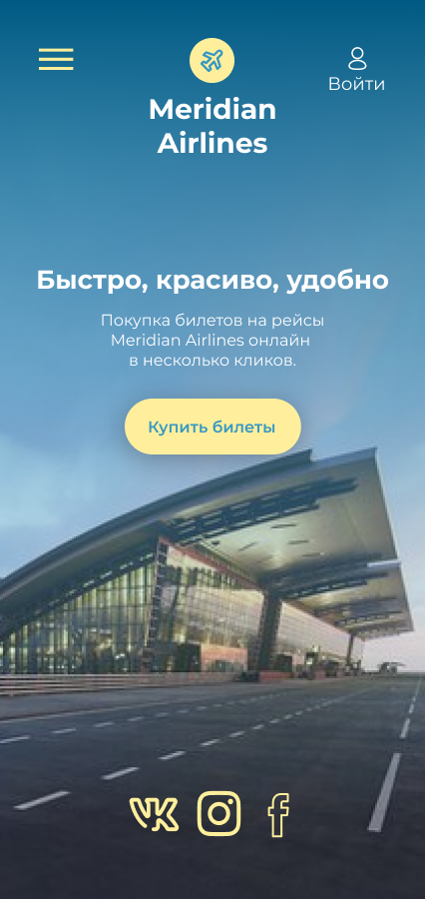

Рисунок 4.1 – Адаптивный главной страницы для телефонов

На рисунке 4.1 можно увидеть пример адаптивного дизайна для мобильных устройств.

# 4.2 Кроссбраузерность веб-сайта

Кроссбраузерность – это способность веб-ресурса отображаться одинаково и работать во всех популярных браузерах, без перебоев в функционировании и ошибок в верстке, а также с одинаково корректной читабельностью контента.

У каждого браузера есть свои встроенные, экспериментальные или нестандартные свойства и для того, чтобы они корректно работали было принято решения о внедрении вендорных префиксов. На рисунках 4.2, 4.3 и 4.4 продемонстрирован внешний вид главной страницы сайта в разных браузерах.

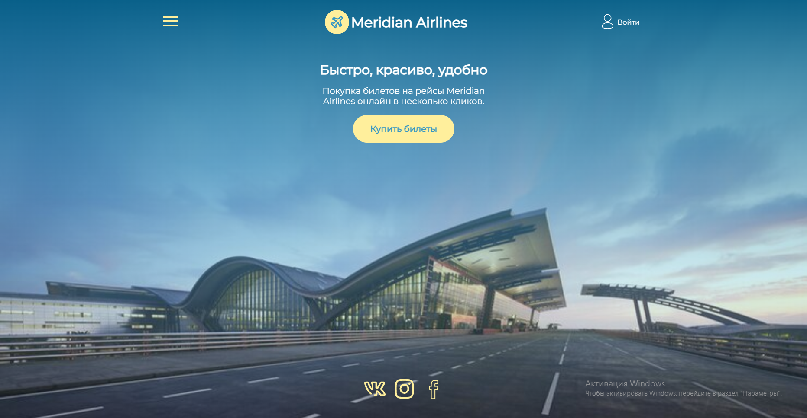

Рисунок 4.2 – Вид главной страницы в браузере Opera

В браузере Opera никаких внешних изменений у сайта не произошло, все элементы веб-страницы работают корректно.

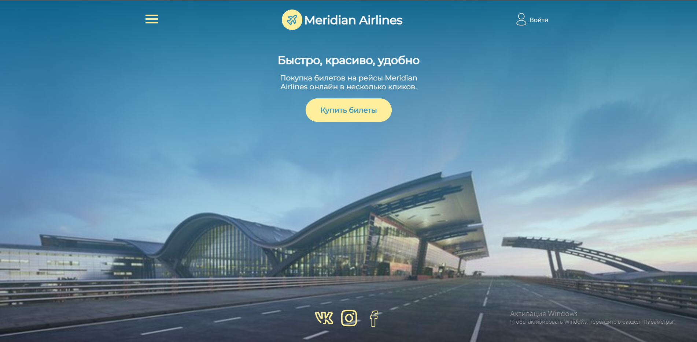

Рисунок 4.3 – Вид главной страницы в браузере Google Chrome

В браузере Google Chrome так же не наблюдается никаких изменений, все активные элементы работают исправно.

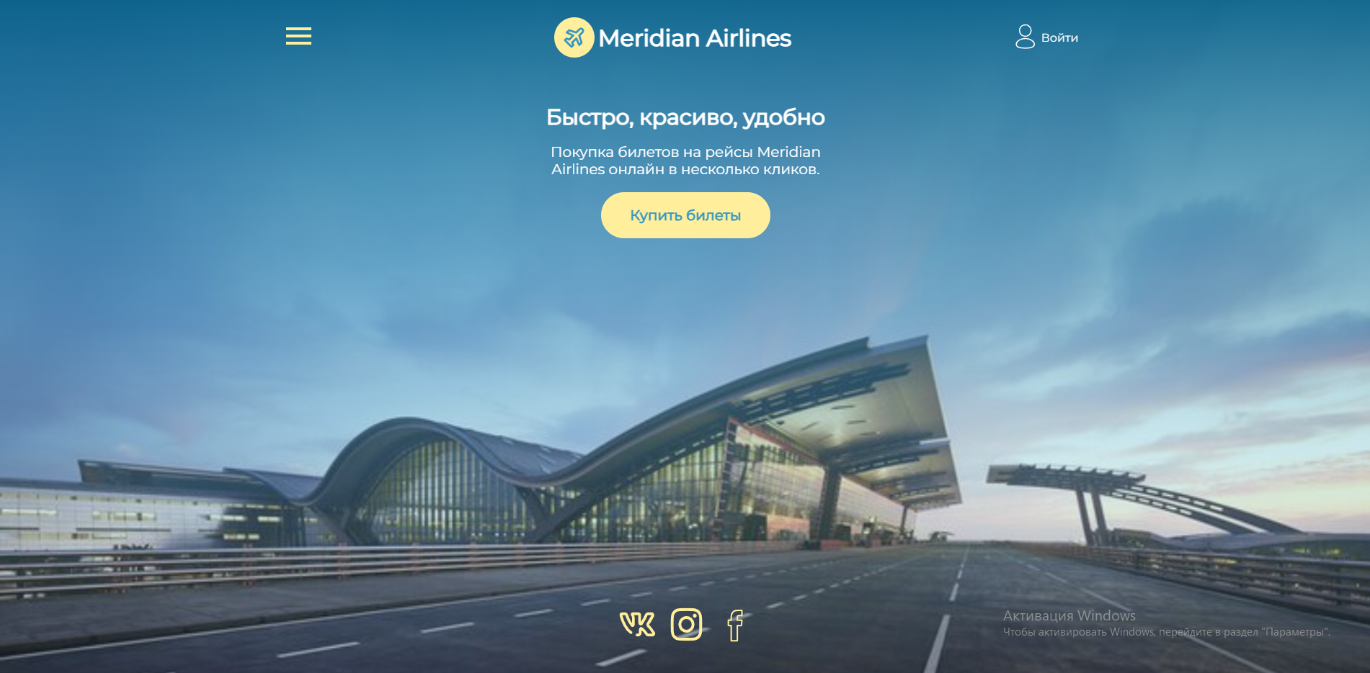

Рисунок 4.4 – Вид главной страницы в браузере Mozilla Firefox

В браузере Mozilla Firefox не наблюдается никаких изменений, сайт работает исправно, все элементы на своих местах.

# 4.3 Руководство пользователя

На главной странице пользователь может увидеть вложенное «меню-бургер», при открытии которого перед ним открывается ряд кнопок с ссылками на все разделы сайта, а именно: Главная, Покупка билетов, Направления, Акции, Новости, Контакты.

Так же посетитель видит большую кнопку с надписью «Купить билеты», при нажатии на которую страница пролистывается к разделу с формой для покупки билетов.

В разделе «Направления» пользователь видит два больших блока – «Летние направления» и «Зимние направления». При нажатии на них посетитель перейдёт на новую страницу с перечнем городов, доступных для посещения (рис. 4.2, 4.3).

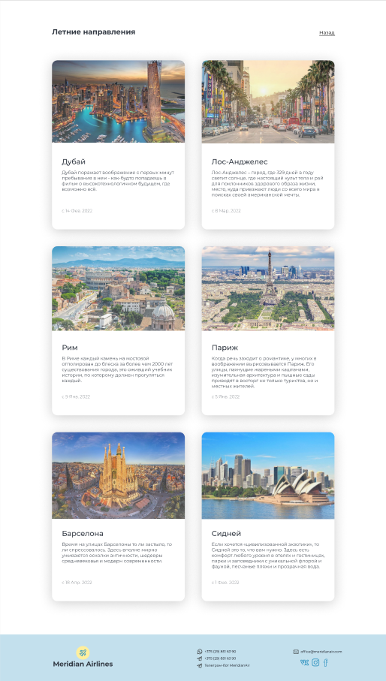

Рисунок 4.5 – Страница «Летние направления»

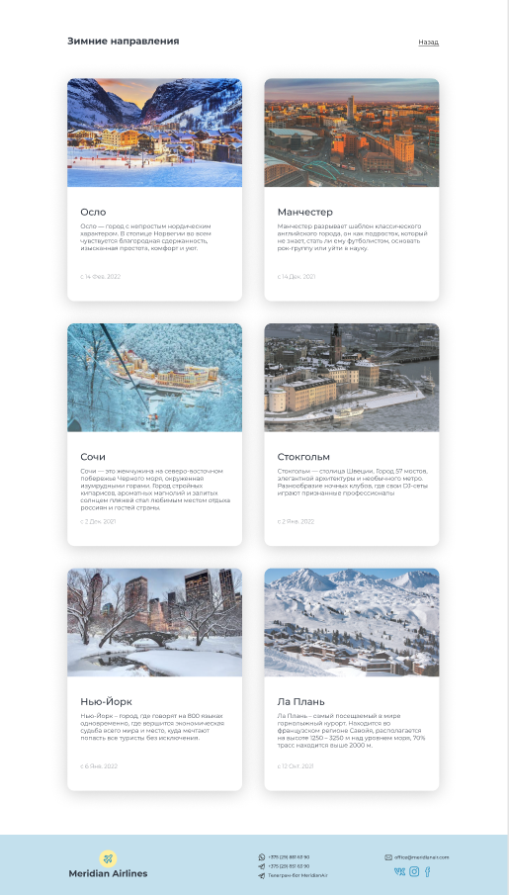

Рисунок 4.6 – Страница «Зимние направления»

В «Подвале» страницы пользователь видит логотип компании, при нажатии на который страница вернётся к главному разделу, контакты и соц. сети компании для обратной связи.

# 4.4 Выводы

В результате работы над данным разделом мы научились пользоваться адаптивной вёрсткой, благодаря чему наш веб-сайт стал доступен на разных устройствах. В дополнение к этому мы проверили кроссбраузерность и написали руководство для пользователя.

# Заключение

Целью курсового проекта была разработка веб-сайта для авиакомпании «Meridian Airlines». Который предоставляет информацию о компании и возможность покупки какого-либо товара или какой-либо услуги у данной компании.

Для создания макетов и прототипов сайта использовалась программа «Figma». Figma — онлайн-сервис для разработки интерфейсов и прототипирования с возможностью организации совместной работы в режиме реального времени.

Результатом курсового проекта стал готовый к работе веб-сайт, в котором размещена информация о компании «Meridian Airlines». В дальнейшем возможно расширение списка предоставляемых услуг, акций, новостей.

# Список литературы

1. MDN Web Docs [Электронный ресурс] / Ссылка на ресурс: <https://developer.mozilla.org/ru/docs/Web/HTML>

2. HTML5 Book [Электронный ресурс] / Ссылка на ресурс:

<https://html5book.ru/html-html5/>

3. Htmlbook [Электронный ресурс] / Ссылка на ресурс: <http://htmlbook.ru/html5>

4. Code-basics [Электронный ресурс] / Ссылка на ресурс: <https://ru.code-basics.com/languages/html/>

Приложение А

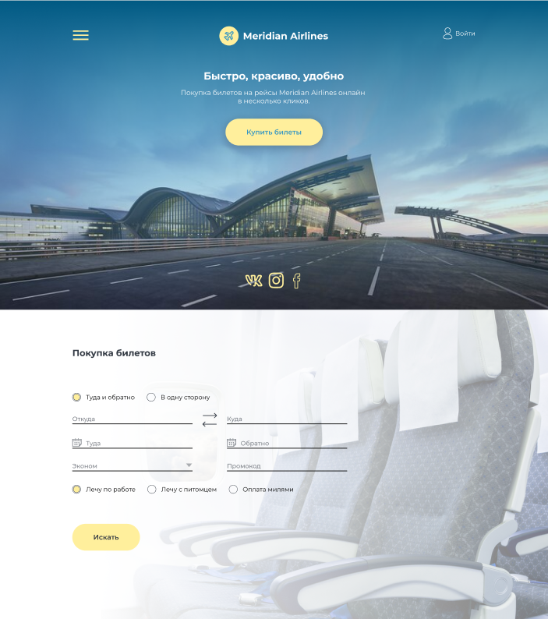

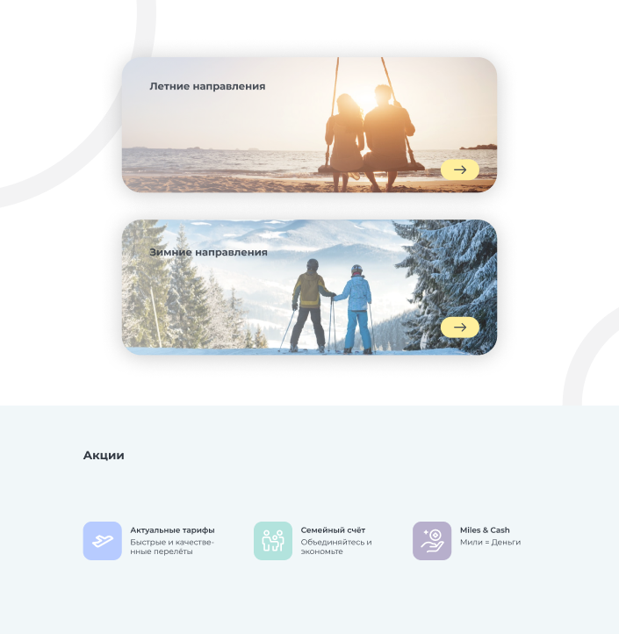

Макет главной страницы веб-сайта

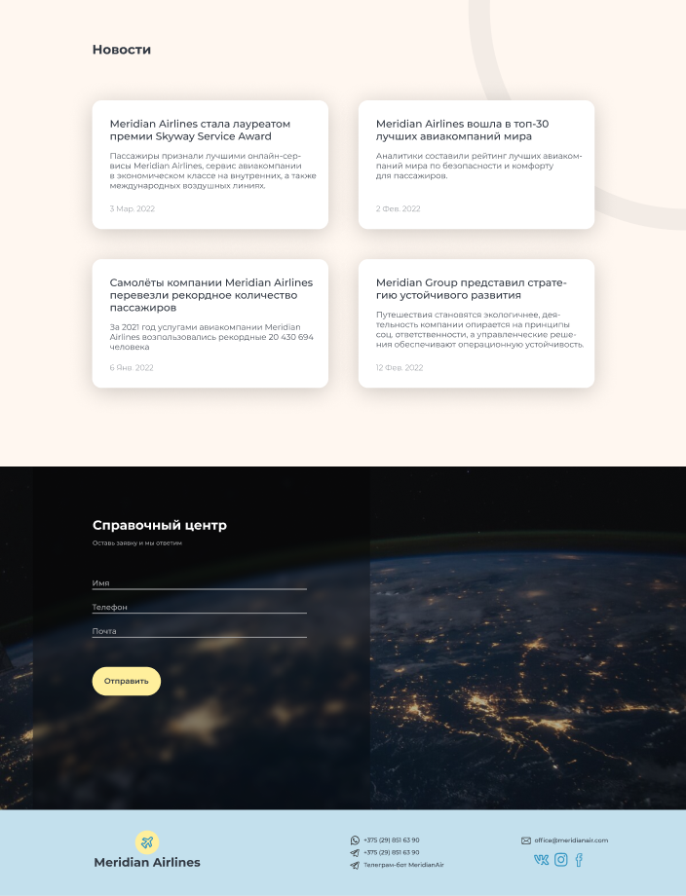

Макет главной страницы веб-сайта

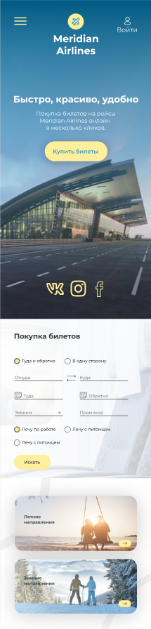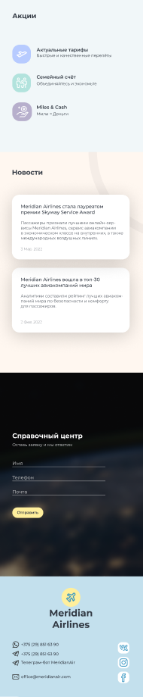

Макет адаптивной версии веб-страницы

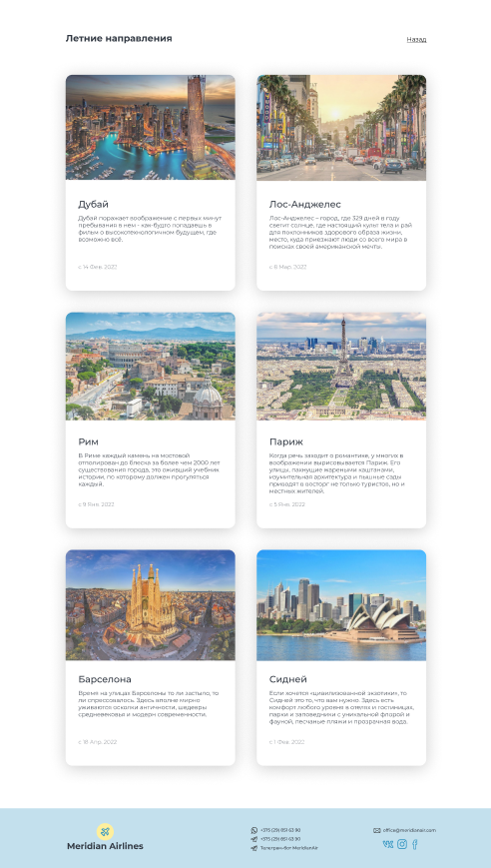

Макет страницы «Летние направления»

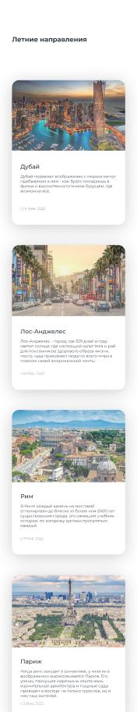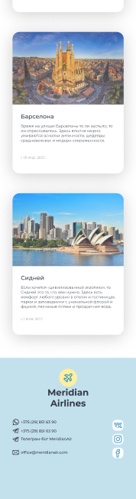

Макет адаптивной версии страницы «Летние направления»

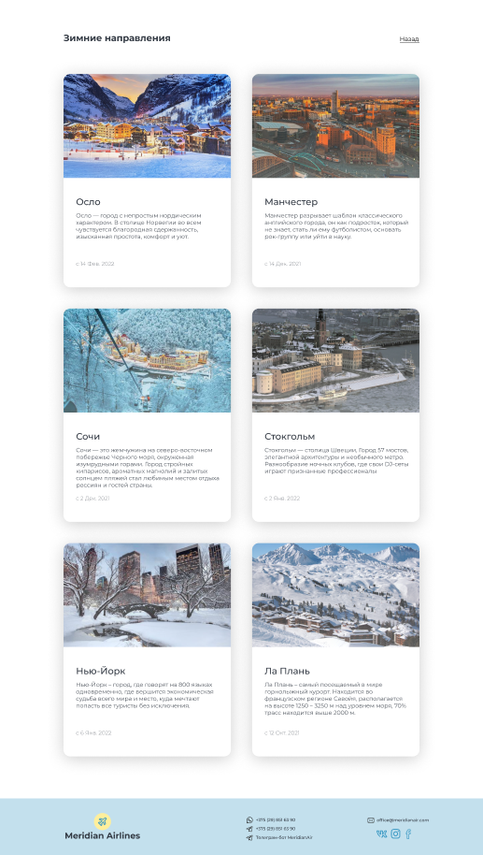

Макет страницы «Зимние направления»

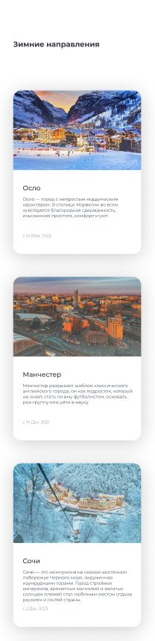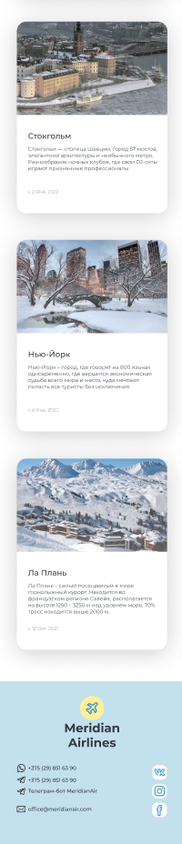

Макет адаптивной версии страницы «Зимние направления»

Приложение Б

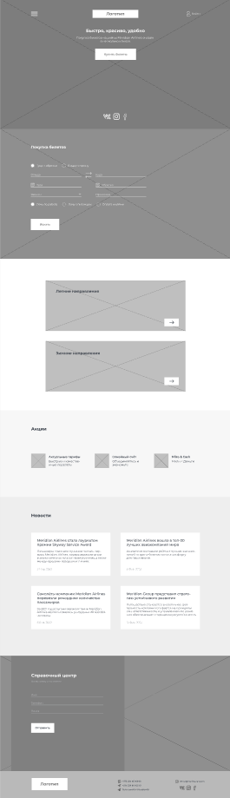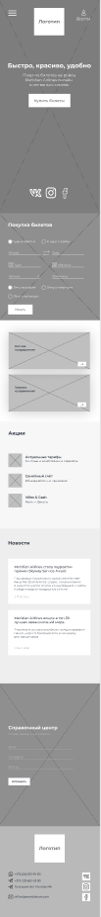

Прототип главной и адаптивной страницы веб-сайта

Приложение В

|  |
| --- |
| <html lang="en">  <head>...  </head>  <body>  <div class="modals">...  </div>  <header>...  </header>  <div class="menu">...  </div>  <main class="main">...  </main>  <section class="section_about_cards">...  </section>  <section class="stocks">...  </sectoin>  <section class="news">...  </section>  <section class="help_center">...  </section>  <footer class="footer">...  </footer>  </body>  </html> |

Структура веб-страницы

Приложение Г

|  |
| --- |
| let burger = document.querySelector(".containers"); // получаем кнопку меню  let menu = document.querySelector(".menu"); // получаем меню  burger.addEventListener("click", function () {  // при нажатии на кнопку меню  burger.classList.toggle("change"); // меняем класс кнопки меню  menu.classList.toggle("active"); // меняем класс меню  if (menu.classList.contains("active")) {  // если меню активно  document.body.style.overflow = "hidden"; // запрещаем прокрутку страницы  } else {  // если меню не активно  document.body.style.overflow = "visible"; // разрешаем прокрутку страницы  }  });  let title_main = document.querySelector(".title_main"); // получаем заголовок главной страницы  let buy_ticket = document.querySelectorAll(".buy_ticket"); // получаем кнопки покупки билетов  buy_ticket.forEach((item) => {  // перебираем кнопки покупки билетов  item.addEventListener("click", function () {  // при нажатии на кнопку покупки билетов  burger.classList.remove("change"); // удаляем класс кнопки меню  document.body.style.overflow = "visible"; // разрешаем прокрутку страницы  menu.classList.remove("active"); // удаляем класс меню  title_main.scrollIntoView({  // прокручиваем заголовок главной страницы  behavior: "smooth", // плавно  block: "start", // в начало  });  });  }); |

JavaScript-код «бургер-меню»